ЗАСТАВИТЬ ГЛОБАЛЬНЫЙ КАПИТАЛ
УВАЖАТЬ ТРУДОВЫЕ НОРМЫ
Выступление на 102-й сессии
Международной конференции труда, Женева (Швейцария), 14 июня 2013 года

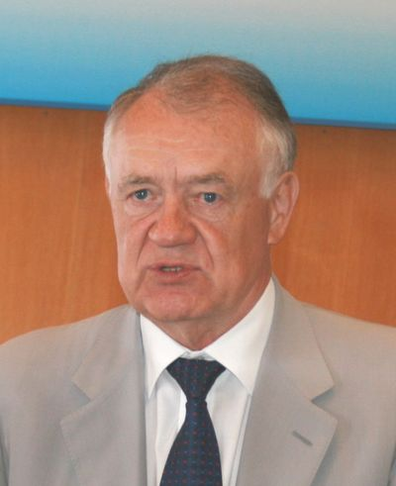 | Владимир ЩЕРБАКОВ,  Генеральный секретарь ВКП

Г-н Председатель, уважаемые участники Конференции!

Всеобщая конфедерация профсоюзов, насчитывающая в своих рядах более 40 миллионов организованных трудящихся, считает тему доклада Генерального директора своевременной и актуальной. Оставшиеся до юбилея МОТ годы нам предстоит использовать, чтобы сообща оценить пройденный ею путь, осмыслить её предназначение в нынешнем глобальном мире и соответственно уточнить её мандат на будущее.

Бесспорна заслуга МОТ в том, что вместе со своими трёхсторонними участниками она внесла неоценимый вклад в становление и распространение цивилизованных трудовых отношений в мире, утверждение принципов социальной справедливости, борьбу за социальное измерение глобализации. Именно благодаря МОТ мир труда вступил в эпоху глобализма, будучи вооружён бесценным набором международных инструментов, таких как конвенции и рекомендации, Декларация об основополагающих принципах и правах в сфере труда, Программа достойного труда для всех, Декларация о социальной справедливости в целях справедливой глобализации, Глобальный пакт о рабочих местах.

ВКП и её членские организации согласны с главным посылом доклада: нынешний мир, принципиально отличный от того, что существовал в момент создания МОТ, требует от неё адекватных ответов на вызовы, связанные с необходимостью эффективнее исполнять свою роль с учётом новых реалий. Ясно, что для этого понадобится модернизация целей и задач, методов работы и как следствие организационной структуры. Хотелось бы, однако, чтобы эти инновации (безусловно, необходимые) не затрагивали устоев, на которых десятилетиями успешно держится сама Организация!

Прежде всего, речь идёт о трипартизме. Необходимо всячески противостоять попыткам под предлогом обновления расшатать основы социального диалога, выхолостить роль его участников, в первую очередь профсоюзов, поставить под сомнение их право на представительство интересов своих членов, разрушить традиционное представление об отношениях «работник-работодатель». Ни в коем случае нельзя соглашаться с предложением любых альтернатив социальному диалогу и, в частности коллективным переговорам!

Не менее важно не допустить снижения темпов нормотворчества, этого краеугольного камня деятельности Организации – хотя бы потому, что есть ещё немало проблем, не урегулированных международными трудовыми нормами. Значение конвенций и рекомендаций МОТ трудно переоценить, для профсоюзов они служат ориентиром и опорой в борьбе за права и интересы работников. Помимо того с ними принято сверять национальное социально-трудовое законодательство. Именно по этой причине ВКП взяла под регулярный контроль процесс ратификации и соблюдения важнейших конвенций МОТ в странах нашего региона, ежегодно рассматривая этот вопрос на заседаниях Исполкома.

Мы считаем правильным тезис доклада о том, что при любом международном раскладе магистральной целью МОТ должна оставаться борьба за социальную справедливость. По нашему убеждению, ускорить продвижение к этой цели помогло бы повсеместное создание условий для достойного труда. На VII съезде ВКП в сентябре прошлого года мы одобрили основной лозунг работы профсоюзов региона на следующие пять лет: «Достойному труду и социальной справедливости – надёжные гарантии».

Недавний экономический кризис показал, как нужна нам действенная система защиты работников от социальных рисков. В свете этого профсоюзы нашего региона намерены настойчивее добиваться обеспечения на национальном уровне всеобщего доступа к базовой социальной защите, как это предусмотрено недавней рекомендацией МОТ № 202 о минимальных нормах социальной защиты.

Мы согласны с предложенным в докладе перечнем семи инициатив в ознаменование столетнего юбилея МОТ. Однако к ним следовало бы добавить восьмую – транснациональные корпорации, которые представляют собой крупнейший корпус работодателей в мире. Предстоит найти ответы на вопросы: как строить трудовые отношения в глобальной экономике? Как заставить глобальный капитал нести свою, соразмерную долю ответственности за уважение трудовых норм? Как поставить ТНК под надзор контрольного механизма МОТ? С этим серьёзнейшим вызовом МОТ неизбежно столкнётся в своём втором столетии. Думается, стоило бы подумать о том, чтобы включить эту проблему в повестку дня создаваемой консультативной группы по вопросам будущего сферы труда.

Благодарю за внимание.

